Приложение.

Информация о предлагаемых к сдаче в аренду объектах.

Балансодержатель объекта УНП 500063201, ПКУП «Сморгонское РКБО», Гродненская обл., г.Сморгонь, ул. Советская, 5,тел./факс 801592 2 11 43 , орган государственного управления: Министерство антимонопольного регулирования и торговли, коммунальная форма собственности.

Наименование объекта | Местоположение  объекта | Характеристика объекта | Инженерная и транспортная инфраструктура | Общая площадь, предлагаемая к сдаче в аренду (кв.м) | Предполагаемое целевое использование | Способ сдачи в аренду (прямой договор аренды или путем проведения аукциона) | Примечание (указывается: величина коэффициента от 0,5 до 3; информация о сдаче в почасовую аренду и др.) | Фотография объекта
помещение | Гродненская обл.,  г. Сморгонь, ул. Советская, д.5 | Здание 2-этажное, 1975г. постройки, общая площадь здания 1344 кв.м. Фундамент железобетонный. Стены - кирпичные, облицованные плиткой. Крыша – рулонная. Полы – бетонные, линолеум. Предлагаемое к сдаче помещение расположено на 2-м этаже здания. | В помещении имеются: центральное отопление, водоснабжение, канализация, электроснабжение | 4,13 | Размещение магазина, офиса, мастерской, для оказания услуг населению | Прямой договор аренды | Коэффициент в зависимости от спроса на недвижимое имущество установлен в размере 3,0 к базовой ставке | 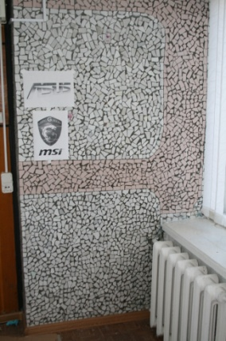
помещение | Гродненская обл.,  г. Сморгонь, ул. Советская, д.5 | Здание 2-этажное, 1975г. постройки, общая площадь здания 1344 кв.м. Фундамент железобетонный. Стены - кирпичные, облицованные плиткой. Крыша – рулонная. Полы – бетонные, линолеум. Предлагаемое к сдаче помещение расположено на 1-м этаже здания. | В помещении имеются: центральное отопление, водоснабжение, канализация, электроснабжение | 21,91 | Размещение магазина, офиса, мастерской, для оказания услуг населению | Прямой договор аренды | Коэффициент в зависимости от спроса на недвижимое имущество установлен в размере 3,0 к базовой ставке | 